Остров Занзибар и сафари в трех Национальных парках

Даты тура: до 30.11.2026
Страна: Танзания
Маршрут: Остров Занзибар – Тарангире - Нгоронгоро – озеро Маньяра
Стоимость тура: от 2939 $

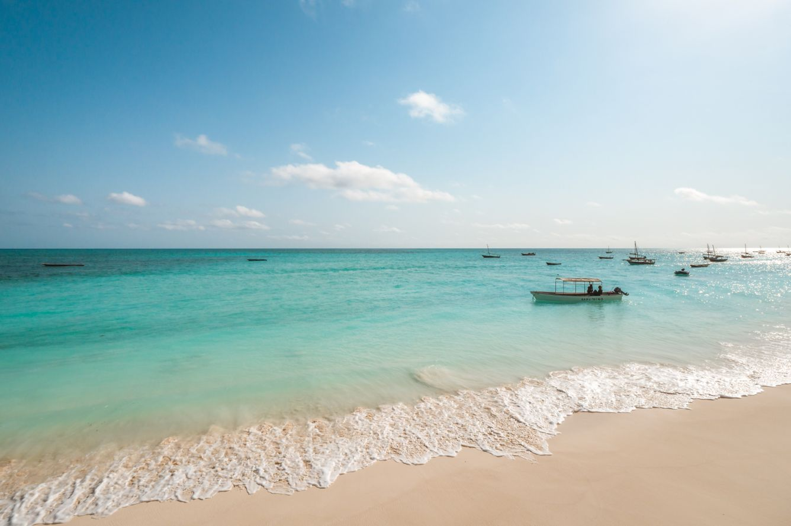

Описание тура
День 1: Прилет на Занзибар. Трансфер и размещение в отеле.
Прилет на остров Занзибар (рейс TC-423 / 19:10).  Трансфер и размещение в отеле на побережье Индийского океана. | 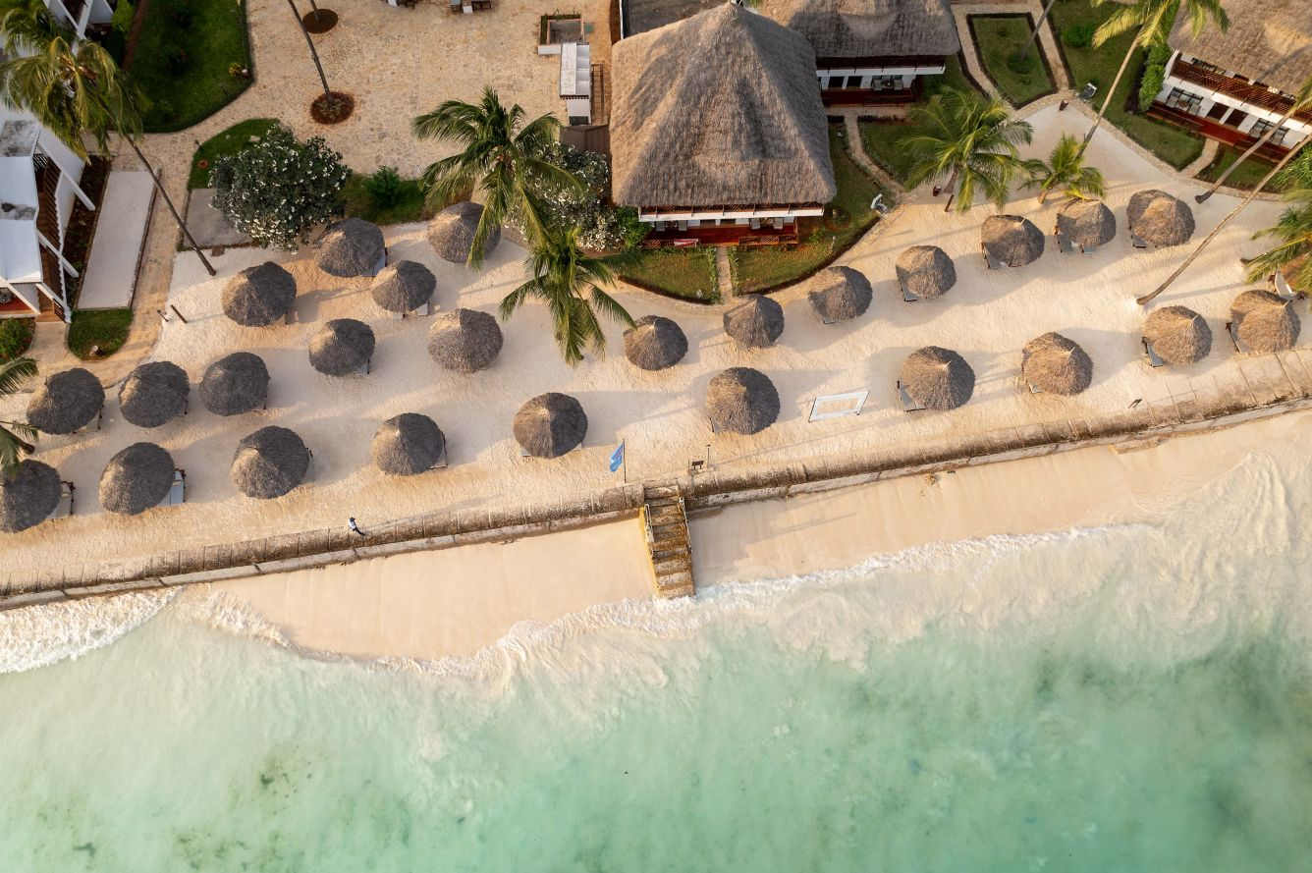

Вас ждет отдых на лучшем пляже острова Занзибар, где белоснежный песчаный берег встречается с теплым лазурным океаном.
Свежайшие морепродукты и сладкие тропические фрукты станут приятным гастрономическим дополнением к отдыху.
Любители активного отдыха могут также насладиться различными видами водных развлечений, включая океаническую рыбалку, дайвинг, снорклинг и пр.
Помимо того, что остров Занзибар – круглогодичное направление для пляжного отдыха, он обладает еще большой исторической, культурной и природной ценностью и может порадовать гостей интересными экскурсиями.
Проживание: Turaco Nungwi Resort, Garden View
Питание: Полупансион

День 2: Отдых на острове Занзибар.
Отдых на побережье Индийского океана.  Вас ждет отдых на лучшем пляже острова Занзибар, где белоснежный песчаный берег встречается с теплым лазурным океаном. | 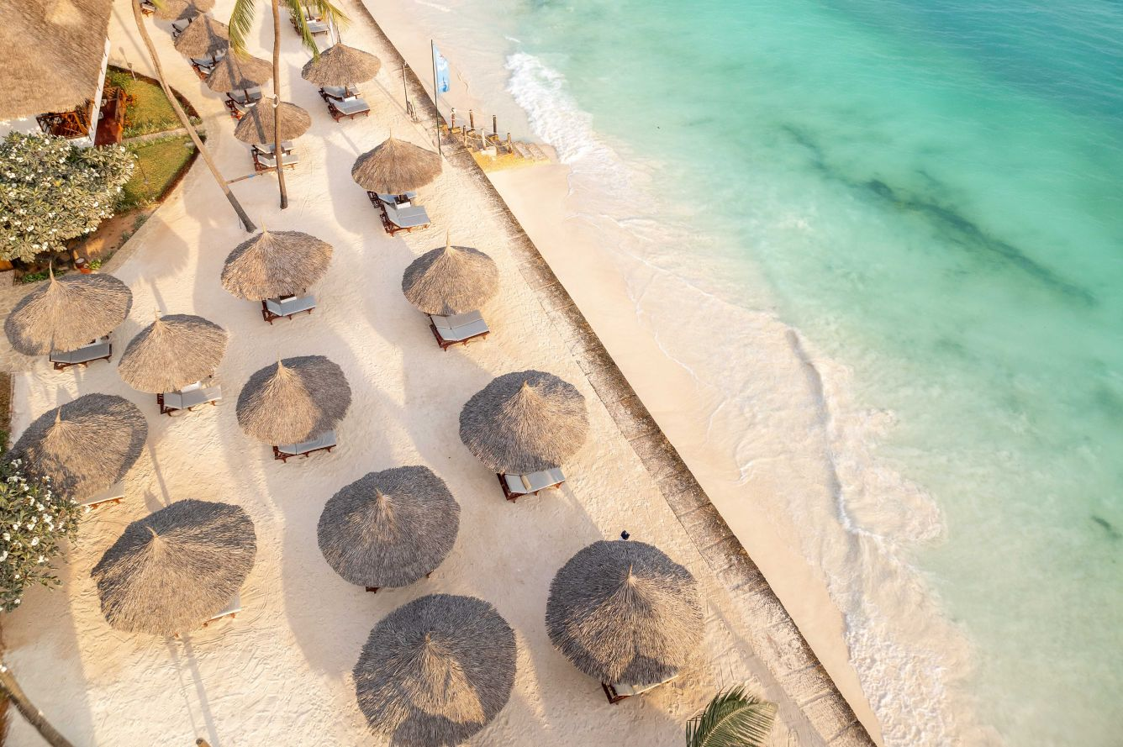

Свежайшие морепродукты и сладкие тропические фрукты станут приятным гастрономическим дополнением к отдыху.
Любители активного отдыха могут также насладиться различными видами водных развлечений, включая океаническую рыбалку, дайвинг, снорклинг и пр.
Помимо того, что остров Занзибар – круглогодичное направление для пляжного отдыха, он обладает еще большой исторической, культурной и природной ценностью и может порадовать гостей интересными экскурсиями.
Проживание: Turaco Nungwi Resort, Garden View
Питание: Полупансион

День 3: Отдых на острове Занзибар.
Отдых на побережье Индийского океана.  Вас ждет отдых на лучшем пляже острова Занзибар, где белоснежный песчаный берег встречается с теплым лазурным океаном. | 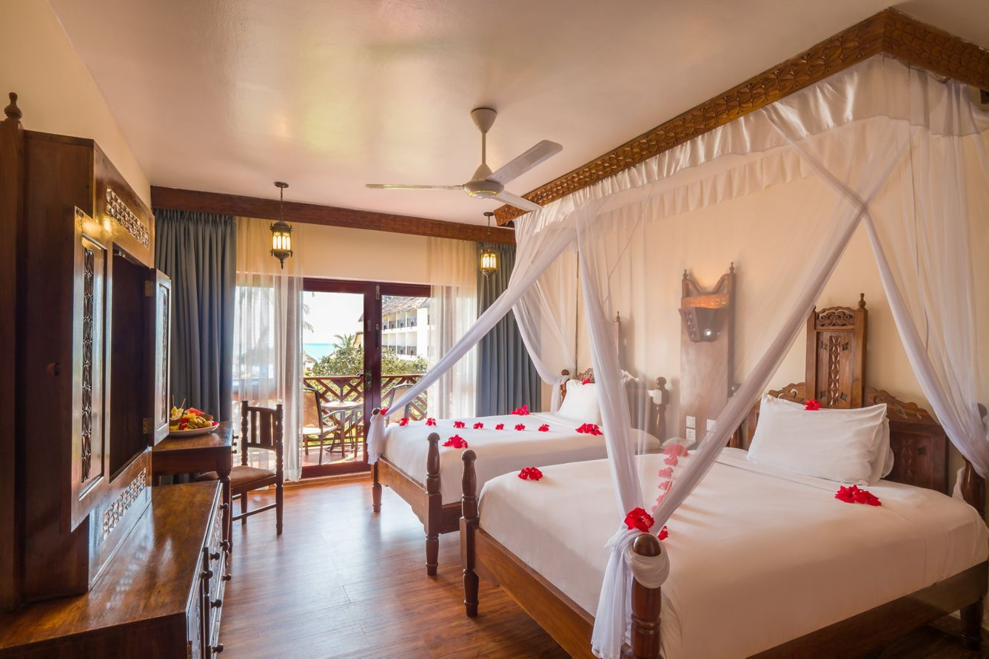

Свежайшие морепродукты и сладкие тропические фрукты станут приятным гастрономическим дополнением к отдыху.
Любители активного отдыха могут также насладиться различными видами водных развлечений, включая океаническую рыбалку, дайвинг, снорклинг и пр.
Помимо того, что остров Занзибар – круглогодичное направление для пляжного отдыха, он обладает еще большой исторической, культурной и природной ценностью и может порадовать гостей интересными экскурсиями.
Проживание: Turaco Nungwi Resort, Garden View
Питание: Полупансион

День 4: Отдых на острове Занзибар.
Отдых на побережье Индийского океана.  Вас ждет отдых на лучшем пляже острова Занзибар, где белоснежный песчаный берег встречается с теплым лазурным океаном. | 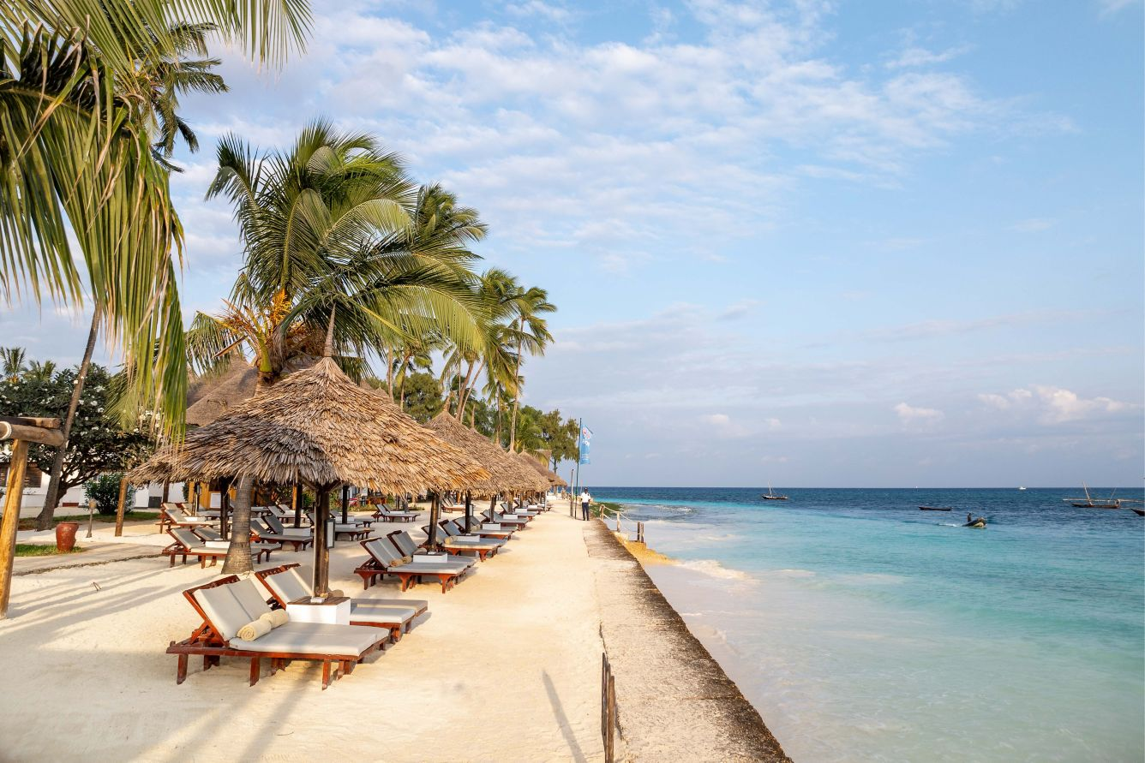

Свежайшие морепродукты и сладкие тропические фрукты станут приятным гастрономическим дополнением к отдыху.
Любители активного отдыха могут также насладиться различными видами водных развлечений, включая океаническую рыбалку, дайвинг, снорклинг и пр.
Помимо того, что остров Занзибар – круглогодичное направление для пляжного отдыха, он обладает еще большой исторической, культурной и природной ценностью и может порадовать гостей интересными экскурсиями.
Проживание: Turaco Nungwi Resort, Garden View
Питание: Полупансион

День 5: Отдых на острове Занзибар.
Отдых на побережье Индийского океана.  Вас ждет отдых на лучшем пляже острова Занзибар, где белоснежный песчаный берег встречается с теплым лазурным океаном. | 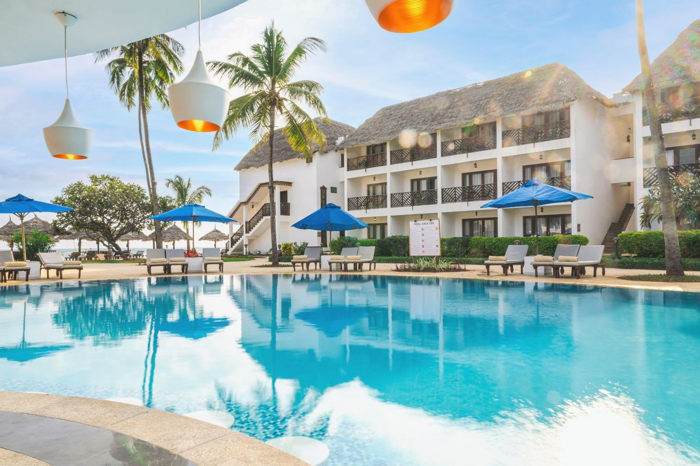

Свежайшие морепродукты и сладкие тропические фрукты станут приятным гастрономическим дополнением к отдыху.
Любители активного отдыха могут также насладиться различными видами водных развлечений, включая океаническую рыбалку, дайвинг, снорклинг и пр.
Помимо того, что остров Занзибар – круглогодичное направление для пляжного отдыха, он обладает еще большой исторической, культурной и природной ценностью и может порадовать гостей интересными экскурсиями.
Проживание: Turaco Nungwi Resort, Garden View
Питание: Полупансион

День 6: Отдых на острове Занзибар.
Отдых на побережье Индийского океана.  Вас ждет отдых на лучшем пляже острова Занзибар, где белоснежный песчаный берег встречается с теплым лазурным океаном. | 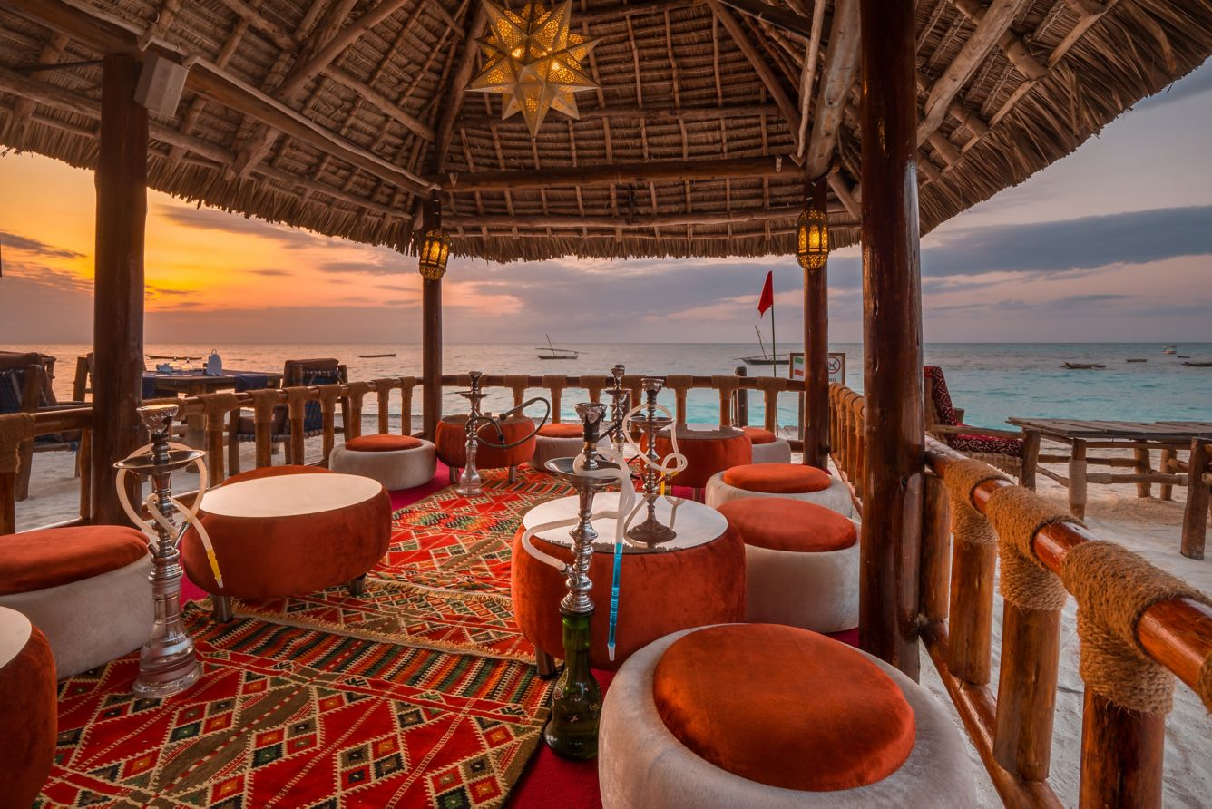

Свежайшие морепродукты и сладкие тропические фрукты станут приятным гастрономическим дополнением к отдыху.
Любители активного отдыха могут также насладиться различными видами водных развлечений, включая океаническую рыбалку, дайвинг, снорклинг и пр.
Помимо того, что остров Занзибар – круглогодичное направление для пляжного отдыха, он обладает еще большой исторической, культурной и природной ценностью и может порадовать гостей интересными экскурсиями.
Проживание: Turaco Nungwi Resort, Garden View
Питание: Полупансион

День 7: Перелет в Арушу. Сафари в парке Тарангире.
Завтрак «с собой». Ранний трансфер в аэропорт. Перелет в Арушу (07:20-08:35 / оплачивается отдельно).  Переезд в Тарангире (около 3 часов / указанное время является ориентировочным / в зависимости от транспортной загруженности и состояния дороги в конкретный день время в пути может быть увеличено). | 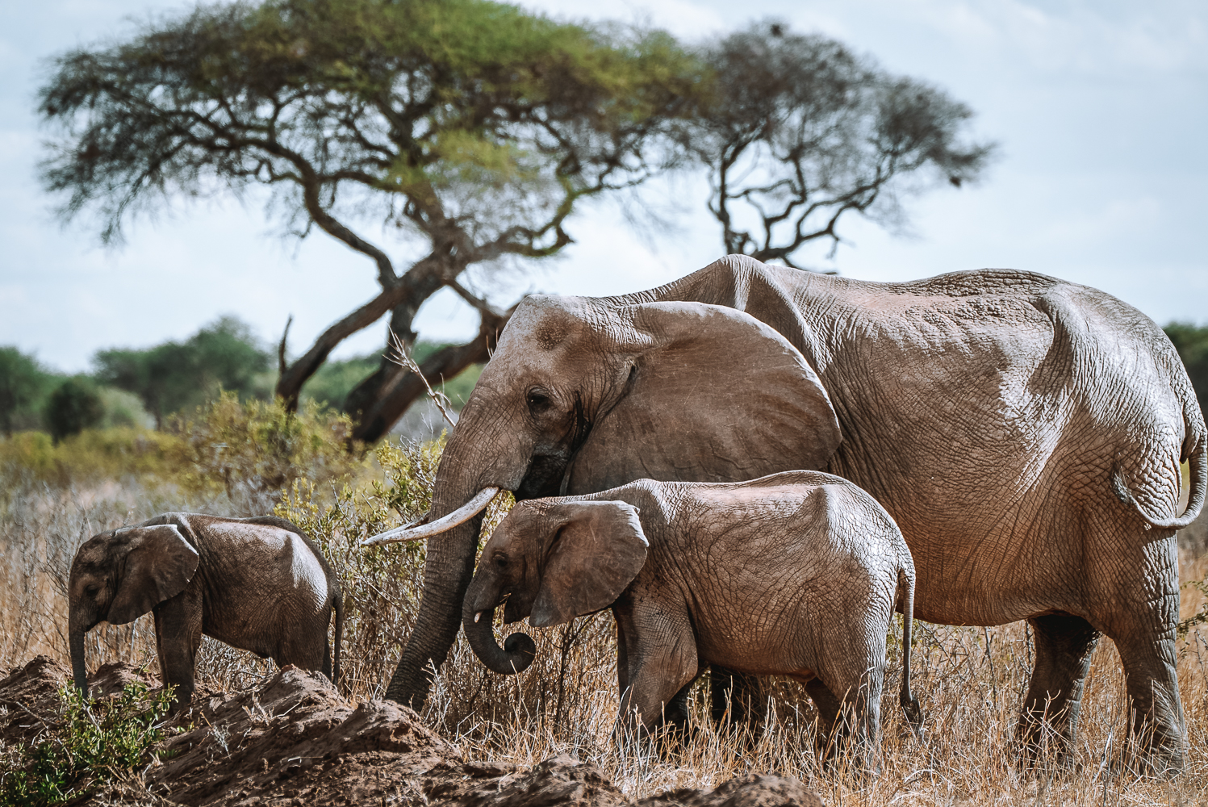

Сафари в Тарангире с обедом – ланч-бокс. Парк получил свое название от реки, протекающей здесь и являющейся единственным источником воды для многочисленных обитателей. На территории парка произрастает огромное количество баобабов.
Трансфер и размещение в лодже.
Проживание: Suricata Boma Lodge, Bungalow
Питание: Полный пансион

День 8: Сафари в кратере потухшего вулкана Нгоронгоро.
Завтрак. Выезд на сафари в кратер Нгоронгоро, где на относительно небольшой территории обитают все африканские животные. Обед – ланч-бокс на берегу живописного озера, в котором обитают бегемоты.
Заповедник Нгоронгоро, расположившийся в кратере потухшего вулкана на высоте 2286 метров над уровнем моря, — это самая крупная полностью сохранившаяся кальдера в мире. Окруженная со всех сторон стенами (610 м высотой), долина площадью 260 км2, как Ноев ковчег стала домом для множества африканских животных.
Возвращение в лодж во второй половине дня.
Проживание: Suricata Boma Lodge, Bungalow
Питание: Полный пансион

День 9: Сафари на озере Маньяра. Трансфер в аэропорт для вылета.
Ранний подъем. Закуски + чай/кофе в лобби лоджа. Сафари на озере Маньяра, главной достопримечательностью которого являются львы, лазающие по веткам акаций, а также озеро с фламинго.  Возвращение в лодж на завтрак. | 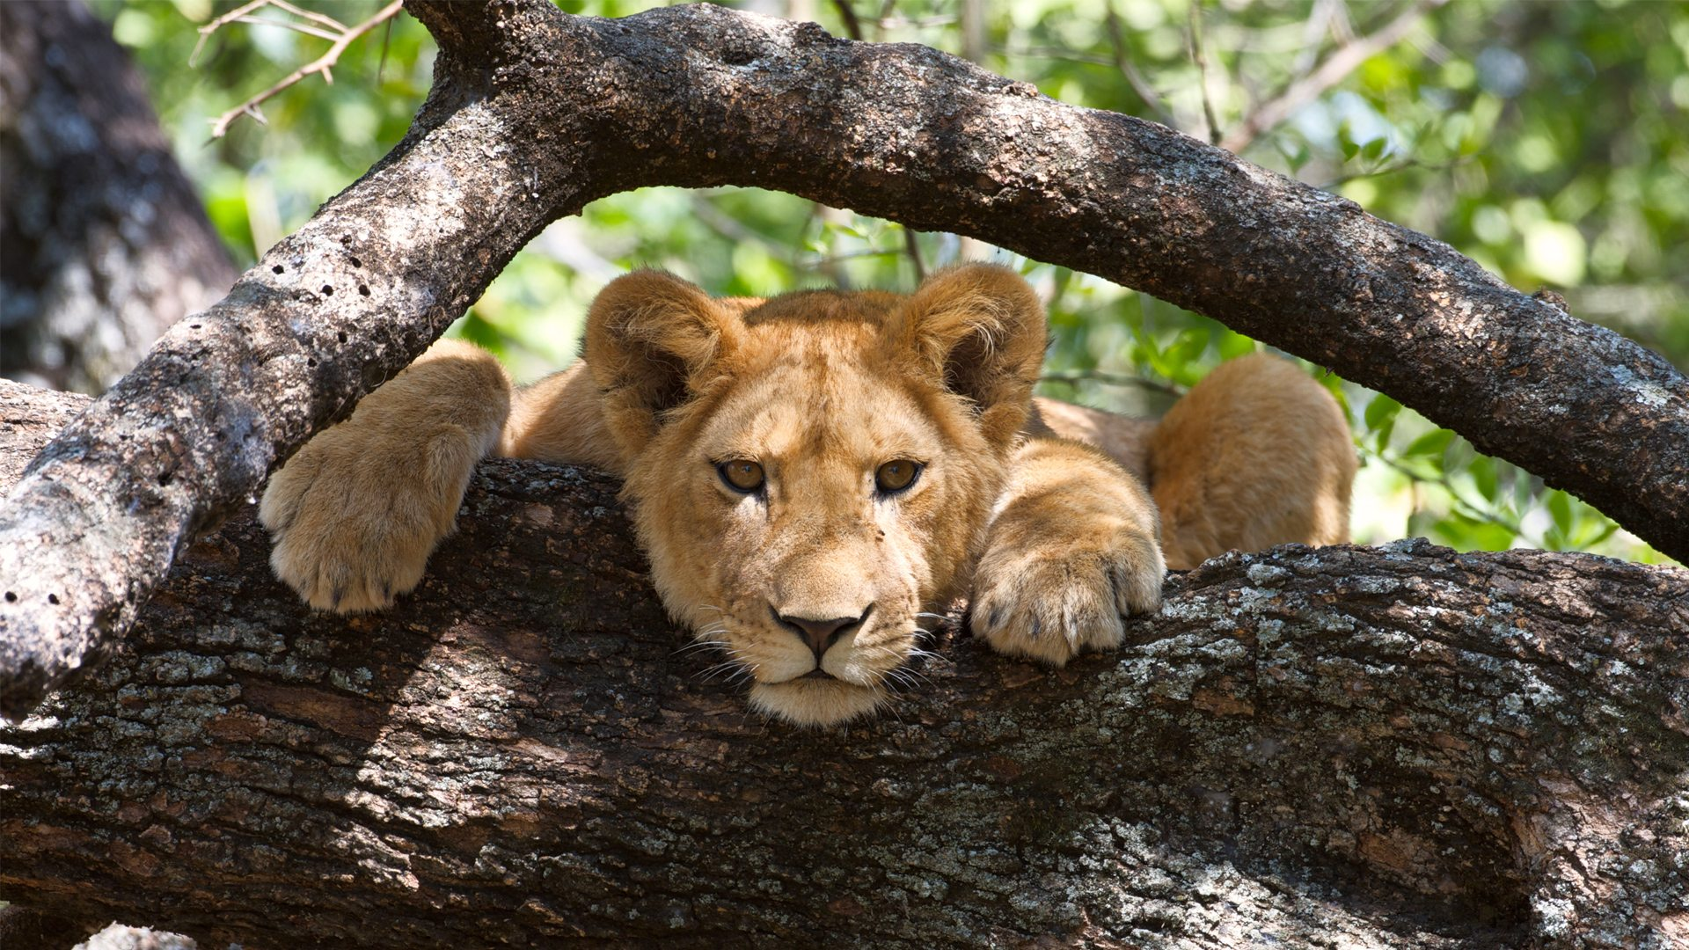

Трансфер в аэропорт Килиманджаро с обедом – ланч-бокс.
Перелет в Дар-эс-Салам (17:10-18:20 / оплачивается отдельно), стыковка с международным рейсом (рейс TC-422 / 23:30).

Цены тура «Остров Занзибар и сафари в трех Национальных парках»
Стоимость тура за одного человека

Наименование | SNGL | DBL
Июль 2026 | 3 807 $ | 2 976 $
Август 2026 | 4 128 $ | 3 166 $
Сентябрь 2026 | 3 807 $ | 2 976 $
Октябрь 2026 | 3 872 $ | 3 015 $
Ноябрь 2026 | 3 743 $ | 2 939 $

В стоимость тура включено:
- Проживание и питание по программе
- Транспортное и экскурсионное обслуживание по программе с англоговорящим гидом

Оплачивается дополнительно:
- Чаевые и расходы личного характера
- Международный перелет
- Внутренние перелеты
- Визовый сбор
- Медицинская страховка

Телефон для заказа: +7(925) 514-83-53
E-mail: info@wildtrek.ru

